# 用户手册（软件使用说明书）

# 编写人：张思远

1引言 1

1.1编写目的 1

1.2背景 1

1.3参考资料 1

2. 软件概述 1

2.1目标 1

2.2用户特点 1

2.3功能 1

3. 运行环境 4

3.1硬件 4

3.2支持软件客户程序软件 4

4. 使用说明 5

4.1安装和初始化 5

4.2出错和恢复 5

5. 运行说明 5

5.1运行表 5

5.2运行步骤 6

5.2.1运行控制 6

5.2.2操作信息 6

6. 用户操作举例 7

# 1引言

## 1.1编写目的

本软件需求说明书的编写目的是实现新生入学管理系统，在方便新生的同时，减少老师们的动作量。本说明书的预期读者是入学新生、新生班主任及新生辅导员。

## 1.2背景

为了提高新生入学各项事宜的处理效率，在方便新生的同时，减少老师们的动作量。

● 待开发的软件系统的名称为：新生入学管理系统

● 项目的任务提出者：阿尔法队

● 项目开发者为：北京信息科技大学 阿尔法队

● 本系统的用户：健翔桥新生、班主任及辅导员

针对教学目的，本系统对实际的入学管理系统做了大量的简化。

## 1.3参考资料

[1] 中华人民共和国国家标准 GB/T 8567-1988，《计算机软件产品开发文档编制指南》，中国标准出版社，1988

[2] 中华人民共和国国家标准 GB/T 9385-1988，《计算机软件需求说明编制指南》，中国标准出版社，1988

# 2. 软件概述

## 2.1目标

简化新生入学时所需要处理的流程，在方便新生的同时，减少老师们的工作量。

## 2.2用户特点

● 许多新生不喜欢看纸质说明，只喜欢用手机等电子产品查收通知

● 班主任及辅导员需要大量导出、筛选新生信息表格

## 2.3功能

1.【新生】

1.个人中心：在个人中心，可以实现以下功能

1.1信息录入&提交：实现个人信息的录入与提交

1.2信息修改&提交：实现个人信息的修改与提交

1.3密码修改：实现个人密码的修改

1.4信息表导出：实现个人信息表以文档形式的导出

1.5待办任务日志：提供待办任务提醒的功能，做完可勾选“已完成”，有如下三个子选项

1.5.1必做任务：对于每位新生必做任务（信息填写及订正、银行卡激活、餐卡充值、网费充值、学费缴纳、分班及结果考试成绩查询、耳机购买等任务）

1.5.2选做任务：提供给一些需要特殊功能的新生（户籍变更、助学金申请、国家助学贷款申请、绿色通道申请等任务）

1.5.3自定义任务：新生可手动添加自定义任务备忘录，完成后可勾选“已完成”

1.6分班考试查询：提供给新生分班考试查询，有如下两个子选项

1.6.1分班考试成绩查询：可查询分班考试成绩

1.6.2分班考试结果查询：可查询分班考试结果

2.新生论坛：为新生设置专用新生论坛，可以在上面讨论、查询等

2.1论坛制度查询：置顶帖，可以查询新生论坛相关制度

2.2发帖：为新生设置发帖功能

2.3回帖：为新生设置回帖功能

2.4搜帖：为新生设置搜帖功能

2.5点赞：为新生设置点赞功能

3.学校部门介绍查询：为新生提供查询学校部门介绍的功能，具体可查询内容如下

3.1教务处

3.1.1教务处介绍

3.1.2教务处职能

3.1.2.1教务处新生信息导出

3.1.2.2新生专业课程介绍

3.1.2.3新生专业学分介绍

3.1.2.4新生专业基本规划介绍

3.1.2.5教务处学校新生有关通知

3.1.2.6教务处辅导员及班主任浏览及查询

3.2财务处

3.1.1财务处介绍

3.1.2财务处职能

3.1.2.1财务处银行卡激活

3.1.2.1.1银行卡激活流程介绍

3.1.2.2财务处新生学费缴纳

3.1.2.2.1新生学费缴纳流程介绍

3.1.2.3财务处餐卡充值

3.1.2.3.1餐卡充值流程介绍

3.1.2.4财务处助学金申请

3.1.2.4.1助学金申请流程介绍

3.1.2.4.2助学金申请表导出

3.1.2.5财务处国家助学贷款申请

3.1.2.5.1国家助学贷款表流程介绍

3.1.2.5.2国家助学贷款申请表导出

3.1.2.6财务处绿色通道申请

3.1.2.6.1绿色通道申请流程介绍

3.1.2.6.2绿色通道申请表导出

3.3宿舍管理处

3.3.1宿舍管理处介绍

3.3.2宿舍管理处职能

3.3.2.1新生宿舍规章制度

3.3.2.2新生宿舍消防演练流程

3.3.2.3缴纳电费

3.4安稳处

3.4.1安稳处介绍

3.4.2安稳处职能

3.4.2.1安稳处新生校园安全通知

3.4.2.2安稳处新生个人安全演练

3.4.2.3安稳处新生节假日个人安全提醒

3.4.2.4新生户籍变更

3.4.2.4.1新生户籍变更介绍

3.4.2.4.2新生户籍表导出

3.5网络中心

3.5.1网络中心介绍

3.5.2网络中心职能

3.5.2.1网络中心新生自助缴费流程介绍

3.5.2.2网络中心网络报修

3.5.2.2.1网络中心网络报修流程介绍

3.5.2.3网络中心校园网络有关通知

3.6医务处

3.6.1医务处介绍

3.6.2医务处职能

3.6.2.1医务处规章制度

3.6.2.2新生医保办理介绍

3.6.2.3新生入学健康检查介绍

3.6.2.4新生医疗报销流程介绍

3.7图书馆

3.7.1图书馆介绍

3.7.2图书馆职能

3.7.2.1图书馆新生借书流程介绍

3.7.2.2图书馆规章制度

4.学校规章制度查询：为新生提供查询学校规章制度的功能

5.近期通知：显示近期通知

6.表格导出：为新生提供可用表格导出的功能，具体可导出表格如下

6.1助学金申请表导出

6.2国家助学贷款申请表导出

6.3绿色通道申请表导出

6.4新生户籍表导出

2.【班主任】

1.工作日志：为班主任提供添加工作日志的功能

1.1添加工作日志

2.新生报道情况：提供新生报到情况的查询以及数据导出功能（可查询本班）

2.1查询&导出

3.新生信息筛选：提供新生信息筛选功能，可满足按不同需要导出不同的表格（可查询本班）

3.1筛选&导出

4.新生信息核实：为班主任提供发布信息核实消息的功能，班主任可以用这个功能发布信息核实的消息（可发布到本班）

4.1发放信息核实消息

5.通知：提供发布通知的功能（可通知到本班）

5.1添加通知

5.2上传文档

3.【辅导员】

1工作日志：为辅导员提供添加工作日志的功能

1.1添加工作日志

2.新生报道情况：提供新生报到情况的查询以及数据导出功能（可查看全年级）

2.1查询&导出

3.新生信息筛选：提供新生信息筛选功能，可满足按不同需要导出不同的表格（可查看全年级）

3.1筛选&导出

4.新生团员管理：为辅导员提供新生团员信息查询&导出功能

4.1新生团员信息查询&导出

5.通知：提供发布通知的功能（可通知到全年级）

5.1添加通知

5.2上传文档

# 3. 运行环境

## 3.1硬件

## Intel i5以上, 4G RAM, 20G HD

## 3.2支持软件客户程序软件

支持目前主流操作系统，包括Linux（RedHat,Ubuntu,CentOS）,windows等

# 4. 使用说明

## 4.1安装和初始化

1.安装数据库软件MySQL 5.6/Mariadb 10.1

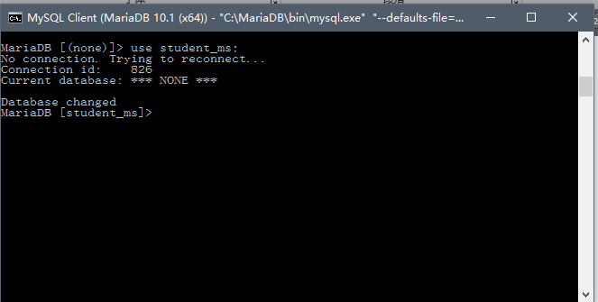

2.安装服务器Tomcat 8.0.37,

2.1下载tomcat8.0.37压缩包，解压后配置环境变量PATH

2.2 配置环境变量CATALINA_HOME

3.配置java开发环境，下载JDK8的安装软件

4.在数据库中运行studentms.sql脚本文件，创建数据库

5．将附件中的war包部署到tomcat

5.1 将war文件拷贝到tomcat/webapps下

5.2 将lib文件夹中的所有包复制粘贴到tomcat/lib

5.3 修改tomcat/conf/servet.xml中，根据用户外网进行域名映射与端口映射

## 4.2出错和恢复

系统出现错误时，可重新安装。

# 5. 运行说明

## 5.1运行表

|  |  |
| --- | --- |
| 管理员登陆 | 供网吧管理员进入系统 |
| 用户登陆 | 供用户进行上机登陆活动 |
| 会员注册 | 管理员添加新会员用户 |
| 账户充值 | 管理员给会员用户账户充值 |
| 密码修改 | 供用户进行上机密码的变更 |

5.2运行步骤

### 5.2.1运行控制

辅导员/班主任进入系统——修改日志——上传通知等

学生登陆——密码修改——个人中心等

### 5.2.2操作信息

在登陆界面进行登陆，输入账号和密码后点击确定，即可进入管理界面，实现如下功能：

1.【新生】

1.个人中心：在个人中心，可以实现以下功能

1.1信息录入&提交

1.2信息修改&提交

1.3密码修改

1.4信息表导出

1.5待办任务日志

1.6分班考试查询

2.新生论坛

3.学校部门介绍查询

4.学校规章制度查询

5.近期通知

6.表格导出

2.【班主任】

1.工作日志

2.新生报道情况

3.新生信息筛选

4.新生信息核实

4.1发放信息核实消息

5.通知

5.1添加通知

5.2上传文档

3.【辅导员】

1工作日志

2.新生报道情况

3.新生信息筛选

4.新生团员管理

5.通知

5.1添加通知

5.2上传文档

# 用户操作举例

1. 班主任页面

登陆后，可以根据button的名称，选择自己需要做的工作。如查询新生报到情况等。

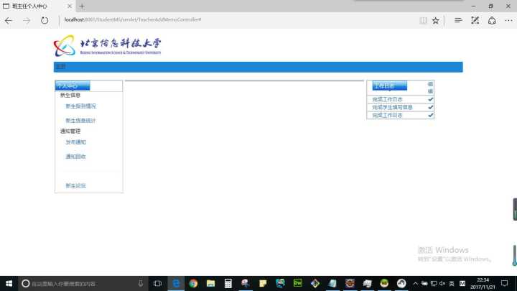

1. 学生页面

登陆后，可以根据button的名称，选择自己需要做的工作。如查询学校情况等。

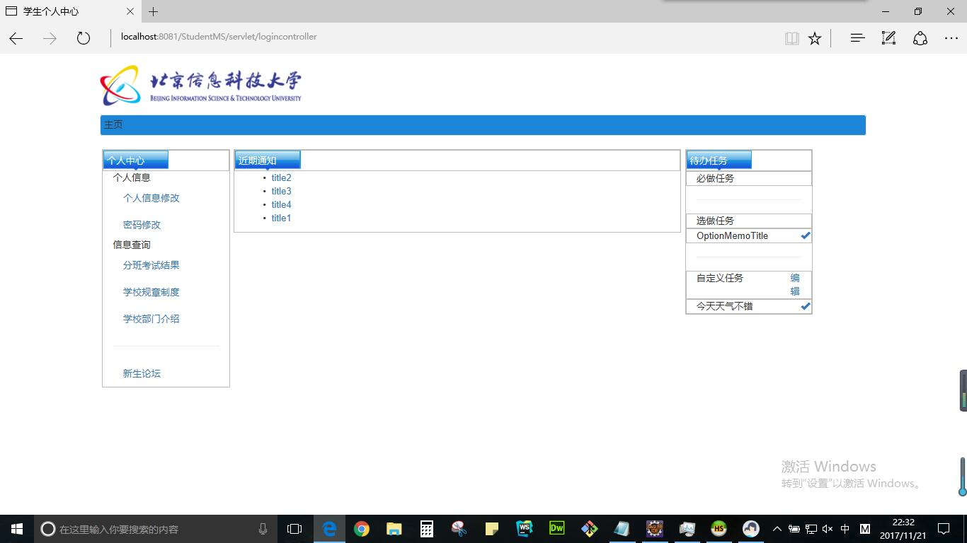

1. 辅导员页面

登陆后，可以根据button的名称，选择自己需要做的工作。

